Análisis del rendimiento mecánico en el motor diésel de 3000 c.c. al inyectar hidrógeno en diferentes proporciones

Analysis of the mechanical performance in the diesel engine of 3000 c.c. injecting hydrogen in different proportions

Jhon Daniel Jara Martínez¹ Dario Xavier Borja Soto² Washington Germán Erazo Laverde³ Alex Santiago Cevallos Carvajal⁴

^{1, 3,4} Universidad de Fuerzas Armadas ESPE – Departamento de Ciencias de la Energía y Mecánica, Quijano y Ordoñez y Marques de Maenza s/n. ²Automotores de la Sierra Central car
Correspondencia Autores: ¹jdjara1@espe.edu.ec , ² dborja@centralcar.com.ec, ³wgerazo@espe.edu.ec , ⁴ascevallos2@espe.edu.ec.

Recibido: octubre 2017, Publicado: diciembre 2017

Resumen—La investigación describe el análisis del rendimiento mecánico (torque-potencia) al inyectar hidrógeno en un motor diésel de 3000 cc funcionando de una manera dual diésel-hidrógeno, en proporciones diferentes siendo los valores de 25%, 50%, 75% y 100% de la capacidad máxima de generación de hidrógeno, siendo el valor de producción pico 4 litros por minuto de hidrógeno a partir del proceso químico electrólisis que separa las moléculas de agua en hidrógeno y oxígeno respectivamente, todo esto gracias a la corriente suministrada por parte de la fuente de alimentación de 12 voltios además este proceso necesita de un acelerador de separación de las moléculas que se denomina electrolito. Las ventajas que presenta la inyección de hidrógeno en diésel son las de aumentar el rendimiento mecánico del motor de 3000cc turboalimentado tanto de potencia como de torque en todas sus etapas se experimenta un aumento significativo en cada uno de los valores de las pruebas, dichas pruebas fueron realizadas en un dinamómetro de chasis.

Palabras Claves— Inyección de hidrógeno, electrólisis del agua, rendimiento mecánico, torque-potencia.

Abstract—The research describes the analysis of the mechanical performance (torque-power) when injecting hydrogen in a diesel engine of 3000 cc running in a dual diesel-hydrogen, in different proportions being the values of 25%, 50%, 75% and 100% of the maximum generation capacity of hydrogen, the peak production value being 4 liters per minute of hydrogen from the chemical electrolysis process that separates the water molecules into hydrogen and oxygen respectively, all thanks to the current supplied by the 12 volt power supply in addition this process needs a separation accelerator of molecules called electrolyte. The advantages of hydrogen injection in diesel are to increase the mechanical performance of the turbocharged 3000cc engine both power and torque at all stages is experiencing a significant increase in each of the values of the tests, such tests were performed on a chassis dynamometer.

Keywords— Hydrogen injection, water electrolysis, mechanical performance, torque-power

Introducción

  - Debnath, B. K., Saha, U. K., & Sahoo, N. (2012) menciona que debido a la dependencia de los combustibles fósiles convencionales se ha visto en la obligación a lidiar con consecuencias preocupante, tales como la disminución del petróleo y en el aumento del daño producido al medio ambiente por lo cual aparece la necesidad de explorar otras opciones para encontrar alternativas factibles y positivas para reemplazar los combustibles fósiles de una manera parcial o en su totalidad.
La utilización de un combustible con un alto potencial energético son una fuente alternativa para lograr la mejora de los motores diésel, por tal motivo se optó por la utilización de otros recursos como el agua para la obtención de hidrógeno y en combinación con el combustible diésel lograr la mejora de los motores diésel.
La investigación se enfocó en el combustible diésel ya que según el balance energético emitido en el 2015 menciona que el diésel es el principal combustible que se demanda en el país (1507 millones de galones en 2014). Y las pruebas enfocarlas a motores de automóviles porque el transporte es el principal consumidor de este con un 65% de un total de 29947 kBEP (kilo Barriles Equivales de Petróleo) o 1225 millones de galones de este combustible.
De acuerdo a la investigación de [2] Deb, M., Sastry, G. R. K., Panua, R. S., Banerjee, R., & Bose, P. K. (2015) dice que el uso del hidrógeno como combustible alternativo es atractivo ya que posee muchas ventajas siendo no tóxico, no carbonífera y posee gran potencial, además que el hidrógeno es un gas incoloro que no causa ningún impacto ambiental o de salud directo.
- Dhanasekaran, C., & Mohankumar, G. (2016) menciona que el hidrógeno posee propiedades únicas de combustión lo cual hacen que sea ideal para los motores de encendido por compresión (CI) debido a que mediante la auto- ignición del diésel puede actuar como un piloto para combustionar el hidrógeno. De acuerdo con
- Talibi, M., Hellier, P., Balachandran, R., & Ladommatos, N. (2014) afirma que el hidrógeno requiere una cantidad muy baja de energía para encender pero tiene tasas de propagación de llama alta dentro del cilindro del motor.
Para la obtención del hidrogeno se basó en el proceso químico electrólisis cuya característica consiste en separar un compuesto en los elementos que lo conforman en este caso el agua se separa en oxígeno e hidrógeno, usando para ello la electricidad con lo cual se funde el electrólito en el disolvente. Se aplica una corriente eléctrica continua mediante un par de electrodos conectados a una fuente de alimentación eléctrica y sumergida en la disolución. El electrodo conectado al polo negativo es el cátodo, y el conectado al positivo es el ánodo. Cada electrodo mantiene atraídos usando los iones de carga opuesta. Así, los iones negativos, o aniones, son atraídos al ánodo, mientras que los iones positivos, o cationes, se desplazan hacia el cátodo [5] Lin, M. Y., Hourng, L. W., Huang, S. H., Tsai, T. H., & Hsu, W. N. (2017).
Para el estudio del rendimiento mecánico uno de los aspectos a estudiar es el torque cuya cualidad es la de generar potencia, [6] Merchan C. (2004) define como la tendencia que tiene la fuerza a hacer girar un cuerpo sobre el que actúa, o la capacidad para vencer una carga externa [6]. Las unidades usadas son el sistema métrico newton por metros (N*m) y para el sistema ingles libras por pies (Lb*ft). En términos automotrices el torque es la magnitud de la fuerza de rotación ejercida por el cigüeñal, y varía según las revoluciones por minuto (rpm).

El segundo aspecto a considerar en la medición del rendimiento térmico es la potencia al freno definiéndola como la rapidez con la que se intercambia energía entre dos sistemas o un sistema y el medio durante cierto tiempo. [7] Según Asas Chicaiza, J., & Erazo, G, (2017) en mecánica es la potencia que el motor entre al volante de inercia.

Materiales y Métodos

El diseño de la investigación comienza a partir de un problema con, se formuló una hipótesis, la cual, por conclusiones deductivas, se dirigió a una predicción. Para confirmar la hipótesis se planificó y planteó el experimento en el cual se utilizó instrumentos y equipos de medición. Con el desarrollo de experimentos y ensayos se generaron resultados, los cuales fueron tratados con técnicas de análisis de datos, estos nos llevaron a las conclusiones y a la vez se los puede considerar para una nueva hipótesis de acuerdo a los resultados alcanzados.

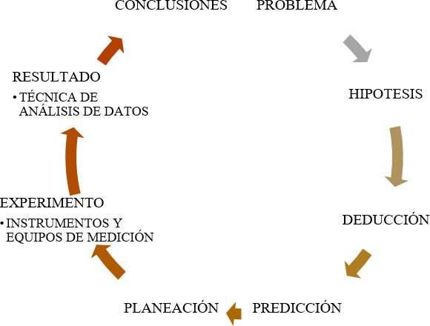

Fig. 1 Diseño de la investigación

El equipo generador de hidrógeno produce 4 litros por minuto el cual necesita los requerimientos presentados en la tabla 1.

Cálculo de masa producida de hidrógeno

Para el cálculo de la masa de la sustancia producida en el electrodo se la efectúa mediante la ley de Faraday (masa obtenida en una placa de acero inoxidable).

𝑚 = 𝐼 ∗𝑡 ∗𝑀 𝐹 ∗𝑛 𝐸𝑐. (1)

Donde:

𝑚: Masa de la sustancia en el electrodo (gramos)
𝐼: Corriente consumida por el generador de hidrógeno (amperios)
𝑡: Tiempo transcurrido (segundos)
𝑀: Masa molar de la sustancia (Gramos/mol)
F: Constante de Faraday (Culombio∗mol−1)
𝑛: Número de valencia de la sustancia como ion en la solución (Electrones*ion)

Tabla I:
Requerimientos del generador de hidrógeno para la investigación
Amperaje (Amperios) | Corriente | 17=a≤ 20
Voltaje (Voltaje) | Tensión | 12=V≤14
N.- placas acero inoxidable 36L | Placas ánodo-  Cátodo | 8
 | Placas neutras | 23
Dimensiones de las placas | Placas ánodo- cátodo | Ancho= 10,5 cm  Largo= 11,5 cm Espesor = 0,1 cm
 | Placas neutras | Ancho - largo= 11cm  Espesor= 0,1 cm

Cálculo del caudal de hidrógeno

Con la ecuación se calcula el caudal del hidrógeno.

𝑄𝐻2 = 𝑚∗𝑛𝑝 𝐷𝐻 ∗𝑡 𝐸𝑐.(2)

Donde:

𝑚: Masa de la sustancia en el electrodo (gramos)
𝑛𝑝: Número de placas
𝐷𝐻: Densidad del hidrógeno 0,0000838 𝑔𝑟/𝑐𝑚3
𝑡: Tiempo trascurrido 60 segundos
𝑄𝐻2: Caudal producido de hidrógeno

    - Cálculo de la conductividad del electrolito

Para volver más eficiente el proceso de la electrolisis es necesario adicionar el electrolito hidróxido de potasio en agua destilada con una proporción de 20 gramos de electrolito por cada litro de agua destilada.
La conductividad del electrolito se debe tomar en cuenta el área de las placas ánodo, cátodo y neutras obteniendo un área total “𝐴𝑡” y se calcula con la siguiente formula:
𝐶 = 𝐼𝑒∗𝑒 𝑉 ∗𝐴𝑡 𝐸𝑐. (3)
Donde:

𝐶: Conductividad electrolito (𝑆𝑖𝑒𝑚𝑒𝑛𝑠/𝑐𝑚)
𝐼𝑒: Corriente consumida por electrolito (Amperios) 𝑒: Espesor de las placas de acero (𝑐𝑚)
𝑉: Voltaje suministrado (𝑉𝑜𝑙𝑡𝑖𝑜𝑠)
𝐴𝑡: Área total de las placas (𝑐𝑚2)

Para abastecer de las diferentes proporciones de hidrógeno se debe controlar la corriente suministrada al generador mediante un módulo de control que tiene como circuito central un PWM (Pulse Width Module) que se encarga de reducir el amperaje para cada etapa tabla 2.

Tabla II:
Valores de amperaje y producción de hidrógeno en cada etapa
Etapa del generador | Amperaje aproximado | Caudal aproximado
100% de hidrógeno | 20 Amperios | 4 lt/min
75% de hidrógeno | 15 Amperios | 3 lt/min
50% de hidrógeno | 10 Amperios | 2 lt/min
25% de hidrógeno | 5 Amperios | 1 lt/min

    - Implementación del generador de hidrógeno

Para la implementación del generador de hidrógeno en el motor diésel se emplean herramientas manuales para colocarlo en la parte frontal del vehículo.

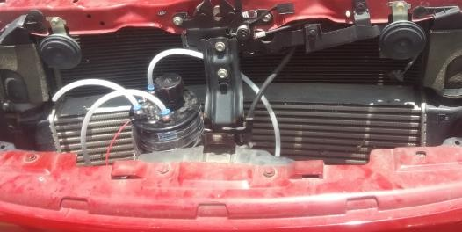

Fig. 2: Instalación generador de hidrógeno en el motor de 3000 cc

La cañería por la cual el hidrógeno se traslada del generador al motor diésel se conectó perpendicularmente a la toma del depurador antes del turbo para evitar la turbulencia y el hidrógeno en estado de gas no tenga problema con su ingreso a la cámara de combustión con ayuda de un acople de plástico.

    - Procedimiento para la medición de potencia y torque.

Para dar inicio a las pruebas se realizó la inspección del vehículo en su totalidad considerando estos aspectos.

- Verificar la inexistencia de fugas en el sistema de refrigeración.
- Comprobar el nivel de combustible y que no posea fuga alguna.
- La presión óptima del sistema de lubricación (luz de aceite en el tablero).
- Revisar la presión de los neumáticos y ajuste de sus tuercas de sujeción deben ser las adecuadas.
- Constatar una temperatura de funcionamiento adecuada para el inicio de cada prueba.
- Examinar que no exista ningún problema mecánico con el selector de marchas.
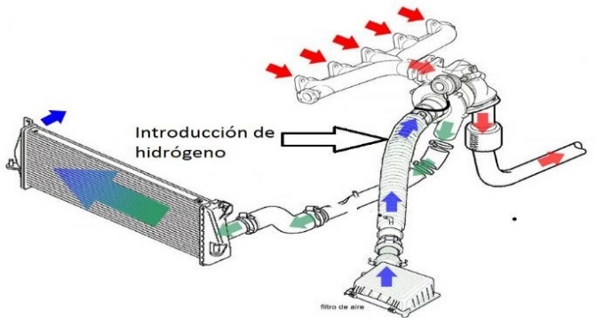
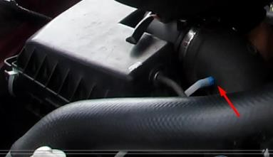

Fig. 3: Acople de cañería generador-motor

Revisado todos los puntos mencionados se asegura el vehículo para realizar las pruebas en el dinamómetro de chasis, fijarlo con fajas ancladas a un soporte fijo.

Fig. 4: Vehículo ubicado en los rodillos

Para efectuar la prueba se debe conectar el medidor de revoluciones a la batería y la manguera de vacío al turbo para la medición la presión de este en la prueba de rendimiento

Fig. 5: Medidor de revoluciones y de vacío
Se da inicio a la prueba de medición y una vez terminada cada medición el software registra la curva de torque y potencia con su respectiva tabulación de datos.

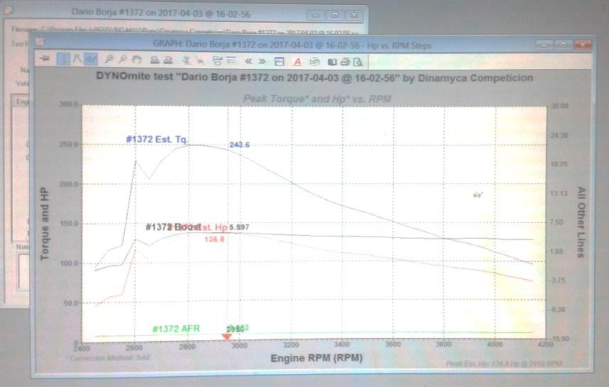
Fig. 6: Curva de torque y potencia modelo

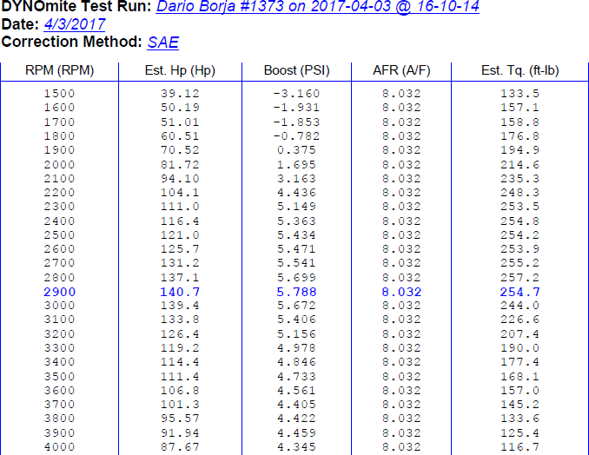
Fig. 7: Registro de datos torque y potencia con motor estándar “STD”

- Resultados y Discusión

Las pruebas de rendimiento mecánico se efectúan en un dinamómetro de chasis que trabaja bajo el método de corrección SAE, en la ciudad de Quito ubicada a 2800 metros sobre el nivel del mar y con 739,6 hPa de presión atmosférica, efectuando la prueba con motor estándar reveló los valores más representativos, de potencia 140.7 HP, torque de 254.7 ft.lb y una presión del turbo de 5.788 PSI obtenidas a un régimen de 2900 rpm.
Obtenido los datos del motor estándar sin la adición de ninguna sustancia se empieza con las pruebas investigativas con la adición del 25% de hidrógeno ó 1 litro de hidrógeno por minuto revelando los valores representativos de potencia de 142.6 HP, un valor de torque de 258.3 ft.lb y una presión del turbo de 5.710 PSI medidas a un régimen de trabajo de 2900 rpm, previamente se estabilizó el motor; la prueba describió los siguientes resultados para esta condición.

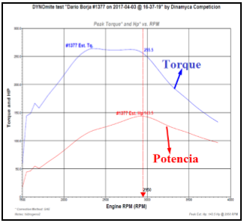
Fig. 8: Curva torque y potencia con motor estándar

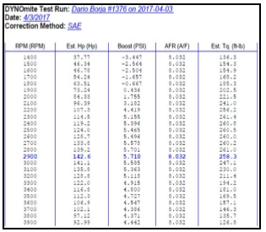
Fig. 10: Registro de datos torque y potencia con inyección de hidrógeno al 25%

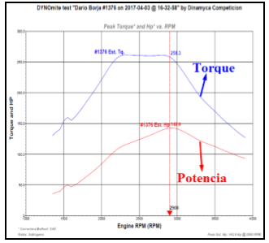
Fig. 9: Curva torque y potencia con inyección de hidrógeno al 25%

Se efectuó la siguiente condición con la inyección del 50% de hidrógeno o 2 litros por minuto, se estabilizó el motor y se inició una nueva prueba de torque y potencia revelando valores representativos, potencia de 143.4 HP, un valor de torque de 259.8 ft.lb y una presión del turbo de 5.652 PSI obtenidas a un régimen de trabajo de 2900 rpm detallados en la siguiente figura.

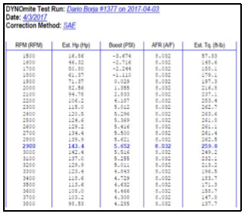
Fig. 11: Registro de datos torque y potencia con inyección de hidrógeno al 50%

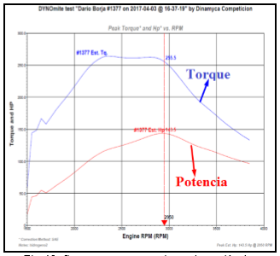
Fig. 12: Curva torque y potencia con inyección de hidrógeno al 50%

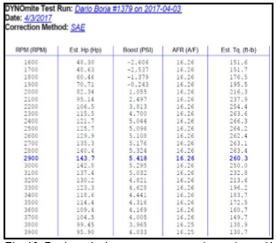
Fig. 13: Registro de datos torque y potencia con inyección de hidrógeno al 75%

En la tercera etapa de investigación se efectuó la inyección del 75% de hidrógeno ó 3 litros por minuto revelando los valores más representativos, de potencia 143.7 HP, un valor de torque de 260.3 ft.lb y una presión del turbo de 5.418 PSI medidas a un mismo régimen de trabajo de 2900 rpm.
Con la inyección del 100% de hidrógeno revelando los valores más representativos y destacados comparados con cada proporción adicionada, en la medición de potencia 144 HP, de torque un valor de 260.7 ft.lb y una presión del turbo de 5.392 PSI obtenidas a un régimen de trabajo de 2900 rpm, con esto se culminan las pruebas de investigación ya que es la máxima capacidad de generación de hidrógeno.

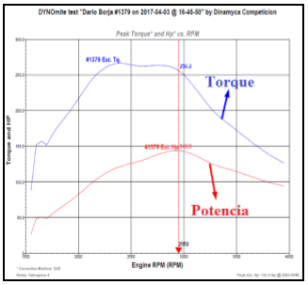
Fig. 14: Curva torque y potencia con inyección de hidrógeno al 75%

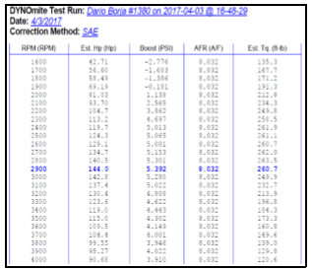

Fig. 15: Registro de datos torque y potencia con inyección de hidrógeno al 100%

Con los valores obtenidos en las etapas de investigación se presentó un desempeño mejorado en cada uno de ellos en potencia tomando como valor referencial el obtenido a motor estándar, primero con un aumento de 1.9 HP figura 17, en la etapa de 25% de adición de hidrógeno, en la segunda etapa al 50% de hidrógeno se presentó un aumento de 2.7 HP, en la tercera etapa al 75% de hidrógeno se evidenció la mejoría del desempeño del motor con un aumento de 3 HP y como última etapa se evidencio el valor más representativo del rendimiento mecánico con un incremento del 3,3 HP al 100% de hidrógeno.
Al tomar como valor referencial el obtenido con motor estándar en la figura 18 se presenta el incremento porcentual de cada etapa que se realizó las mediciones, en la etapa de 25% de adición de hidrógeno existe un aumento del 1.35%, en la segunda etapa al 50% de hidrógeno se presentó un aumento superior del 1.92%, en la tercera etapa al 75% de hidrógeno se evidenció un incremento del 2.13% y como última etapa se evidencio el valor más representativo del rendimiento mecánico al 100% de hidrógeno siendo 2.35% más potente con respecto al desempeño del motor estándar.

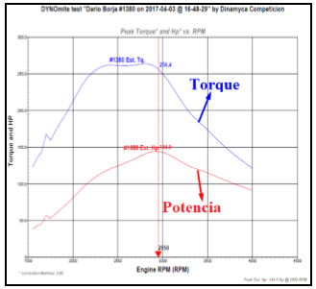

Fig. 16: Curva torque y potencia con inyección de hidrógeno al 100%

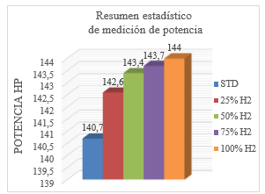

Fig. 17: Resumen estadístico de potencia en las distintas etapas de prueba

En la figura 19 se presenta los valores obtenidos respecto al torque en los distintos caudales de hidrógeno suministrados, de igual manera tomando como valor referencial el obtenido a motor estándar, obteniendo un aumento de igual manera de 3.6 ft*lb al 25% de hidrógeno, en la segunda etapa se evidenció un aumento de 5.1 ft*lb al 50% de hidrógeno, en la tercera etapa se visualizó un aumento de 5.6 ft*lb al 75% de hidrógeno y el mayor valor que se registró con la inyección del 100% de hidrógeno con el aumento de 6 ft*lb del valor referencial.
El resumen de la variación porcentual de las mediciones realizadas para torque se presentan en la figura 20 tomando como valor referencial la medición con motor estándar, obteniendo un aumento al 25% de hidrógeno del 1.41%, en la segunda etapa del 50% de hidrógeno equivaliendo un incremento del 2%, en la tercera etapa al 75% de hidrógeno representando una elevación del torque en un 2.2% y el mayor valor se registró con la inyección del 100% de hidrógeno en un incremento del 2.36% del valor obtenido con motor estándar. Se puede apreciar un incremento creciente en cada comparación de potencia y torque, lo que significa que el hidrógeno ayuda a mejorar el rendimiento mecánico.

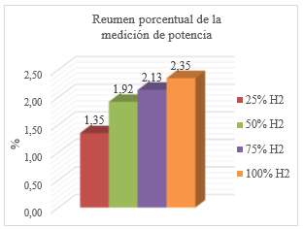

Fig. 18: Resumen estadístico de potencia en las distintas etapas de prueba

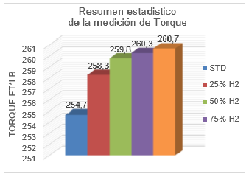

Fig. 19: Resumen estadístico de potencia en las distintas etapas de prueba

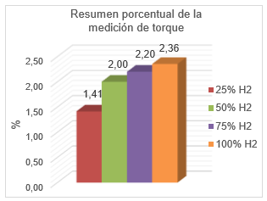

Fig. 20: Resumen estadístico de torque en las distintas etapas

- Conclusiones

- Se investigó el comportamiento mecánico de un motor diésel 3000 cc con la implementación de un generador de hidrógeno en diferentes proporciones 25%, 50% ,75% y 100% de su capacidad máxima de funcionamiento, comportándose de la mejor manera en la etapa del 100% de su generación, con la producción de 4 litros por minuto.
- Se fundamentó los requerimientos técnicos del generador de hidrógeno para la obtención de 4 litros/minuto en su máxima capacidad con 12 voltios de alimentación, 20 amperios en consumo de corriente, con 8 placas ánodo-cátodo y 23 neutrales de acero inoxidable 36L.
- Mediante la ley de Faraday se calculó el caudal y la cantidad la masa producida de hidrogeno por el generador, en el cual un factor de carácter indirecto para generar más cantidad de dicho gas es el número de placas de acero inoxidable que contenga en su estructura.
- El suministro de hidrógeno al motor en sus diferentes etapas se las realizó mediante el módulo de control cuyo corazón fue el circuito PWM el cual controlaba la corriente suministrada al generador de hidrógeno para obtener el 25%, 50%, 75% y 100% de su capacidad.
- Los resultados de potencia obtenidos son favorables en todas las etapas de inyección de hidrógeno presentando una pendiente creciente a medida que se aumenta la cantidad de hidrógeno, siendo el más representativo la etapa de 100% con un valor registrado de 144 HP y en motor estándar un valor de 140,7 HP lo que nos dice que existe un aumento de 3.3 HP lo que representa un incremento porcentual del 2,35%.
- Las mediciones de torque presentan un aumento proporcional en cada etapa de inyección de hidrógeno, el valor más sobresaliente es en la etapa del 100% con un valor de 260,7 lb-ft y con motor estándar un valor de 254,7 lb ft donde existe un aumento de 6 lb-ft y una variación porcentual positiva de 2,36%.

Referencias

[1] Debnath, B. K., Saha, U. K., & Sahoo, N. (2012). Effect of hydrogen-diesel quantity variation on brake thermal efficiency of a dual fuelled diesel engine. Journal of Power Technologies, 92(1), 55.

[2] Deb, M., Sastry, G. R. K., Panua, R. S., Banerjee, R., & Bose, P. K. (2015). Effect of Hydrogen-Diesel Dual Fuel Combustion on the Performance and Emission Characteristics of a Four Stroke-Single Cylinder Diesel Engine. World Academy of Science, Engineering and Technology, International Journal of Mechanical, Aerospace, Industrial, Mechatronic and Manufacturing Engineering, 9(6), 914-920.

[3] Dhanasekaran, C., & Mohankumar, G. (2016). Hydrogen Gas as a Fuel in Direct Injection Diesel Engine. Journal of The Institution of Engineers (India): Series C, 97(2), 157-162.

[4] Talibi, M., Hellier, P., Balachandran, R., & Ladommatos, N. (2014). Effect of hydrogendiesel fuel co-combustion on exhaust emissions with verification using an in– cylinder gas sampling technique. International journal of hydrogen energy, 39(27), 15088-15102.

[5] Lin, M. Y., Hourng, L. W., Huang, S. H., Tsai, T. H., & Hsu, W. N. (2017). Analysis and Study on Polarization during Water Electrolysis Hydrogen Production. Chemical Engineering Communications, 204(2), 168175.

[6] Merchan, C. (2004), Determinación de la potencia y torque en motores de combustión (Tesis de pregrado). Universidad Industrial Santander, Bucaramanga.

[7] Asas Chicaiza, J., & Erazo, G, (2017). Caracterización y utilización del aceite obtenido de las semillas de girasol para determinar los parámetros de funcionamiento del motor de combustión interna ciclo diésel en proporciones de 2%,5%,10%,15%,25% y 50% cuando se lo utiliza como biocombustible (Tesis de pregrado), Universidad de las Fuerzas Armadas ESPE Extensión Latacunga. Carrera de Ingenieria Automotriz.

[8] Tsolakis, A., Hernandez, J. J., Megaritis, A., & Crampton, M. (2005). Dual fuel diesel engine operation using H2. Effect on particulate emissions. Energy & fuels, 19(2), 418-425.

[9] Jhang, S. R., Chen, K. S., Lin, S. L., Lin, Y. C., & Cheng, W. L. (2016). Reducing pollutant emissions from a heavy-duty diesel engine by using hydrogen additions. Fuel, 172, 89-95.
[10] Kumar, R. S., Loganathan, M., & Gunasekaran, E. J. (2015). Performance, emission and combustion characteristics of CI engine fuelled with diesel and hydrogen. Frontiers in Energy, 9(4), 486.

[11] Dhanasekaran, C., & Mohankumar, G. (2016). Hydrogen Gas as a Fuel in Direct Injection Diesel Engine. Journal of The Institution of Engineers (India): Series C, 97(2), 157-162.

[12] Nagaprasad, K. S., & Madhu, D. (2012). Effect of injecting hydrogen peroxide into diesel engine. International Journal of Engineering Science and Technology, 2(1), 24-8.

[13] Dorer, F., Prechtl, P., & Mayinger, F. (1998). Investigation of Mixture Formation and Combustion Prozesses in a Hydrogen Fueled Diesel Engine. In Hydrogen Power: Theoretical and Engineering Solutions(pp. 49-54). Springer Netherlands.

[14] Sandalcı, T., & Karagöz, Y. (2014). Experimental investigation of the combustion characteristics, emissions and performance of hydrogen port fuel injection in a diesel engine. International journal of hydrogen energy, 39(32), 18480-18489.

[15] Naval, L. C. C. D. I. Estudio comparativo del uso de hidrógeno frente a combustibles fósiles en motores de combustion interna en buques.

[16] Duque, E. & Masaquiza, J., (2013). Implementación de un generador e inyector de hidrógeno en un motor de vehículo Mazda BT-50 2.2 L, para reducir emisiones de gases contaminantes (Tesis de pregrado), Escuela Superior Politécnica Chimborazo. Facultad de Mecánica.

[17] Zhou, J. H., Cheung, C. S., Zhao, W. Z., & Leung, C. W. (2016). Diesel–hydrogen dualfuel combustion and its impact on unregulated gaseous emissions and particulate emissions under different engine loads and engine speeds. Energy, 94, 110123.

